【巩固练习】
一、选择题
1．数据处理过程中，以下顺序正确的是( ) ．
A．收集数据→整理数据→描述数据→分析数据
B．收集数据→整理数据→分析数据→描述数据
C．收集数据→分析数据→整理数据→描述数据
D．收集数据→分析数据→描述数据→整理数据
2．为了了解某市七年级2000名学生的身高，从中抽取500名学生进行测量．对这个问题，下列说法正确的是( ) ．
A．2000名学生是总体
B．每个学生是个体
C．抽取的500名学生是所抽的一个样本
D．每个学生的身高是个体
3．在“5•18世界无烟日”来临之际，小明和他的同学为了解某街道大约有多少成年人吸烟，于是随机调查了该街道1000个成年人，结果有180个成年人吸烟．对于这个数据的收集与处理过程，下列说法正确的是（ ）
A．调查的方式是普查
B．该街道约有18%的成年人吸烟
C．该街道只有820个成年人不吸烟
D．样本是180个吸烟的成年人
4．下列调查中适合作抽样调查的有( ) ．
①了解一批炮弹的命中精度 ②查全国中学生的上网情况
③审查某文章中的错别字 ④考查某种农作物的长势
A．1 B．2个 C．3个 D．4个
5．若扇形统计图中有4组数据，其中前三组数据相应的圆心角度数分别为72°、108°、144°，则这四组数据的比为( ) ．
A．2:3:4:1 B．2:3:4:3 C．2:3:4:5 D．第四组数据不确定
6. 某纺织厂从10万件同类产品中随机抽取了100件进行质检，发现其中有5件不合格，那么估计该厂这10万件产品中合格品约为 ( ) ．
A．9.5万件 B．9万件 C．9500件 D．5000件
7．如图所示是某造纸厂2009年中各季度的产量统计图，下列表述中不正确的是( ) ．
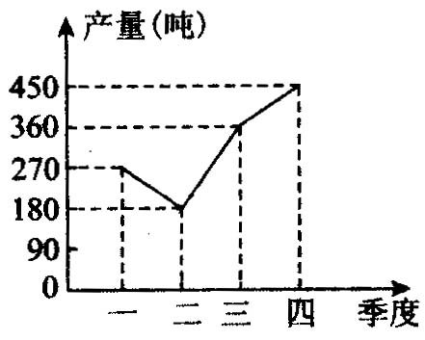
A．二季度的产量最低 B．从二季度到四季度产量在增长
C．三季度产量增幅最大 D．四季度产量增幅最大
8．某班学生在颁奖大会上得知该班获得奖励的情况如下表：
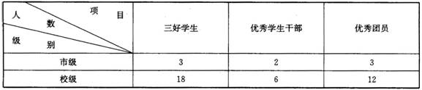
已知该班共有28人获得奖励，其中只获得两项奖励的有13人，那么该班获得奖励最多的一位同学可能获得的奖励为( ) ．
A．3项 B．4项 C．5项 D．6项
二、填空题
9．我区有15所中学，其中九年级学生共有3000名．为了了解我区九年级学生的体重情况，请你运用所学的统计知识，将解决上述问题要经历的几个重要步骤进行排序．
①收集数据；②设计调查问卷；③用样本估计总体；④整理数据；⑤分析数据．
则正确的排序为 ．（填序号）
10．某中学举行一次演讲比赛，分段统计参赛同学的成绩，结果如下表(分数均为整数，满分为100分)：请根据表中提供的信息，解答下列各题：
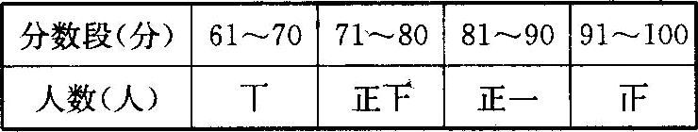
(1)参加这次演讲比赛的同学共有________人；
(2)已知成绩在91～100分的同学为优胜者，那么，优胜率为________．
11.检查一箱装有2500件包装食品的质量，按2％的抽查率抽查其中一部分的质量，在这个问题中，总体是________，样本是________．
12．为了了解某所初级中学学生对2008年6月1日起实施的“限塑令”是否知道，从该校1200名学生中，随机抽查了80名学生，结果显示有2名学生“不知道”，由此估计该校全体学生中对“限塑令”约有________名学生“不知道”．
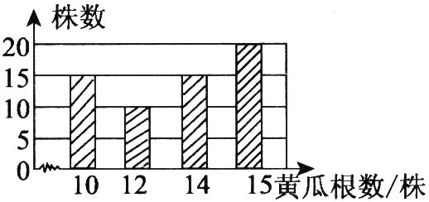
13．某校学生参加体育兴趣小组情况的统计图如图所示，已知参加人数最少的小组有50人，则参加人数最多的小组人数为 ．
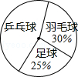
第13题图 第14题图
14．为了解某新品种黄瓜的生长情况，抽查了部分黄瓜株上长出的黄瓜根数，得到如下图所示的条形图，观察（如图），可知共抽查了________株黄瓜，并可估计出这个新品种黄瓜平均每株结________根黄瓜．
三、解答题
15．小明参加卖报纸的社会实践活动，他调查了一个报亭某天A、B、C三种报纸的销售量，并把调查结果绘制成如图所示条形统计图．
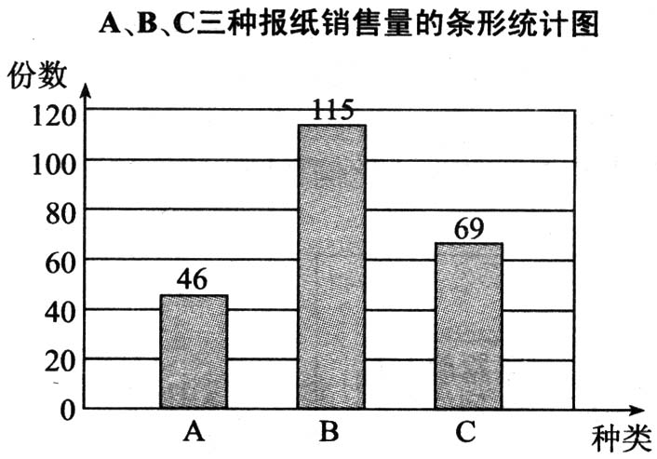
(1)求该天A、C报纸的销售量各占这三种报纸销售量之和的百分比．
(2)请绘制该天A、B、C三种报纸销售量的扇形统计图．
(3)小明准备按上述比例购进这三种报纸共100份，他应购进这三种报纸各多少份．
16.某校学生会为了解环保知识的普及情况，从该校随机抽取部分学生，对他们进行了垃圾分类了解程度的调查，根调查收集的数据绘制了如下的扇形统计图，其中对垃圾分类非常了解的学生有30人
（1）本次抽取的学生有 人；
（2）请补全扇形统计图；
（3）请估计该校1600名学生中对垃圾分类不了解的人数．
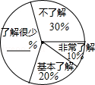
17.在结束了380课时初中阶段数学内容的教学后，唐老师计划安排60课时用于总复习，根据数学内容所占课时比例，绘制如下统计图表（图1～图3），请根据图表提供的信息，回答下列问题：
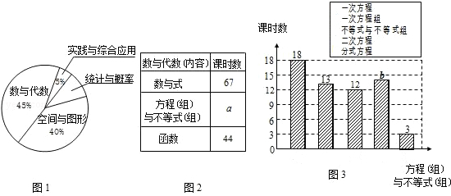
（1）图1中“统计与概率”所在扇形的圆心角为 度；
（2）图2、3中的a= ，b= ；
（3）在60课时的总复习中，唐老师应安排多少课时复习“数与代数”内容？

【答案与解析】
一、选择题
1. 【答案】A； 数据处理的基本过程是：收集，整理，描述，分析数据．
2.D；统计调查中研究的对象是数据而不是人或物，注意不要把对象的载体当作了研究对象．
3.【答案】B．根据题意，随机调查1000个成年人，是属于抽样调查，这1000个人中180人吸烟不代表本地区只有180个成年人吸烟，样本是1000个成年人，所以本地区约有18%的成年人吸烟是对的．
4. 【答案】C； 一般来说，对于具有破坏性的调查、无法进行普查、普查的意义或价值不大时，应选择抽样调查，对于精确度要求高的调查，事关重大的调查往往选用普查．
5. 【答案】A；这四组数据的比为：72：108：144：（360-72-108-144）＝2：3：4：1.
6. 【答案】A；10万件产品中合格品数为：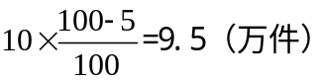.
7. 【答案】D；从折线统计图可知，这个造纸厂第一季度至第二季度的产值呈下降趋势，第二至第四季度的产值呈上升趋势，第四季度产值最高，第二季度的产值最低．
8. 【答案】B；获奖人次共计18+3+6+2+12+3=44人次，减去只获两项奖的13人计13×2=26人次，则剩下44-13×2=18人次；28-13=15人，要使“该班获得奖励最多的一位同学”获奖最多，则让剩下的15人中的一人获奖最多；其余15-1=14人获奖最少，只获一项奖励，则获奖最多的人获奖项目为18-14=4项．
二、填空题
9.【答案】②①④⑤③．解决上述问题要经历的几个重要步骤进行排序为：
②设计调查问卷，①收集数据，④整理数据，⑤分析数据，③用样本估计总体．
10．【答案】 (1)20 (2)20％；优胜率＝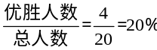.
11.【答案】2500件包装食品的质量；所抽取的50件包装食品的质量；
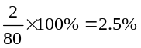
12.【答案】30；根据调查结果，可知样本中约有 的学生“不知道”“限塑令”．用样本估计总体：1200×2.5％＝30(名)．
13.【答案】90；∵总人数为=200人，
∴参加人数最多的小组人数为（1﹣30%﹣25%）×200=90人，故答案为：90．
14.【答案】60，13；由条形图可知总株数为20+15+15+10＝60．
三、解答题
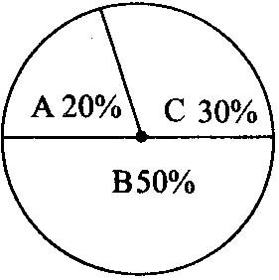
15.(1)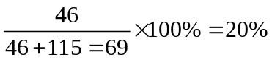，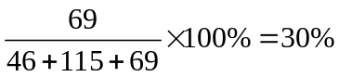．
∴ 该天A、C报纸的销售量各占这三种报纸销售量之和的20％和30％．
(2)A、B、C三种报纸销售量的扇形统计图如图所示．
(3)100×20％＝20(份)，100×50％＝50(份)，100×30％＝30(份)．
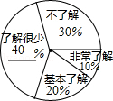
∴ 小明应购进A种报纸20份，B种报纸50份，C种报纸30份．
16.（1）30÷10%=300，故答案为：300；
（2）如图：了解很少的人数所占的百分比1﹣30%﹣10%﹣20%=40%，故答案为：40%，
（3）1600×30%=480人，该校1600名学生中对垃圾分类不了解的人数480人．
17.（1）（1﹣45%﹣5%﹣40%）×360°=36°；
（2）380×45%﹣67﹣44=60；60﹣18﹣13﹣12﹣3=14；
（3）依题意，得45%×60=27，
答：唐老师应安排27课时复习“数与代数”内容，故答案为：36，60，14．

